Nombre: ______________________________________________código de ficha: 2774891 fecha:

- Definir las siguientes palabras.
- Refrigeración
- Presión
- Presión atmosférica
- Presión absoluta
- Temperatura
- Calor
- Termodinámica
- Primera y segunda ley de la termodinámica
- Humedad
- BTU
- Manómetros
- Entalpia
- Materia
- Energía
- Átomo
- Electricidad
- Corriente eléctrica
- Frio
- Como se define vacío en refrigeración

- Ver el siguiente video en el enlace y responder las siguientes preguntas
https://www.youtube.com/watch?v=xjVG6v_1sdY

- ¿En qué campos se utiliza la refrigeración’
- ¿Cuáles son los elementos del ciclo básico de refrigeración mecánica?
- ¿Mencione los tipos de compresores que se ven en el video?
- ¿Cuál es la función de motor compresor?

- ¿cómo se trasfiere el calor? cite un ejemplo por cada forma
- ¿Un refrigerante es
- ¿Qué significa CFCS?
- ¿Por qué se remplazaron los cfcs y que efecto tiene el cloro y el flúor para el medio ambiente?
- ¿Que es el diagrama de mollier?
- ¿Cuáles son las unidades de medida del calor?
- Mencione las unidades de medida de la presión y el sistema de unidades en el que la menciona.
- ¿Cuál es la función de cada elemento del ciclo?

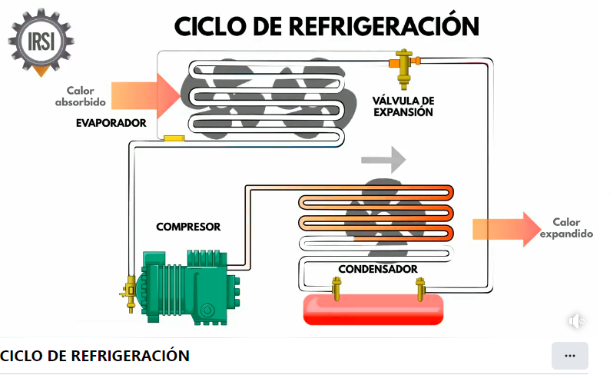

https://www.facebook.com/watch/?v=339711370799323

- Definir las siguientes palabras

• Refrigeración
Consiste en conservar los alimentos a una temperatura, entre 0 °C y 8 °C, cercana al punto de congelación. Se suele usar en alimentos frescos para conseguir que la proliferación microbiana sea mucho más lenta

• Presión
Magnitud que se define como la derivada de la fuerza con respecto al área. Cuando la fuerza que se aplica es normal y uniformemente distribuida sobre una superficie, la magnitud de presión se obtiene dividiendo la fuerza aplicada sobre el área correspondiente.
• Presión atmosférica
La presión atmosférica es la fuerza por unidad de superficie que ejerce el aire que forma la atmósfera sobre la superficie terrestre. ​El valor de la presión atmosférica sobre el nivel del mar es de 1013,25 hPa
• Presión absoluta
Se llama presión manométrica o presión relativa a la diferencia entre la presión absoluta o real y la presión atmosférica. Se aplica tan solo en aquellos casos en los que la presión es superior a la presión atmosférica; cuando esta cantidad es negativa se llama presión de vacío

• Temperatura
es una magnitud referida a las nociones comunes de calor o frío, por lo general un objeto más "caliente" tendrá una temperatura mayor. Físicamente es una magnitud escalar dada por una función creciente del grado de agitación de las partículas de los materiales. A mayor agitación, mayor temperatura.
• Calor
es una transferencia de energía térmica causada por una diferencia en temperatura. Esta diferencia de temperatura también se denomina gradiente de temperatura. Dado que el calor es un movimiento de energía, se mide en las mismas unidades que la energía: julios (J), también denominado joule.
• Termodinámica
La Termodinámica es la rama de la Física que estudia a nivel macroscópico las transformaciones de la energía, y cómo esta energía puede convertirse en trabajo (movimiento).

• Primera y segunda ley de la termodinámica
Más específicamente, la primera ley de la termodinámica establece que al variar la energía interna en un sistema cerrado, se produce calor y un trabajo. “La energía no se pierde, sino que se transforma”. La segunda ley de la termodinámica indica la dirección en que se llevan a cabo las transformaciones energéticas.

• Humedad
La humedad es la cantidad de vapor de agua que hay en el aire. Se denomina así al agua que impregna un cuerpo o al vapor presente en la atmósfera, el cual, por condensación, llega a formar las nubes, que ya no están formadas por vapor sino por agua
• BTU
La British thermal unit es una unidad de calor utilizada principalmente en equipos de aire acondicionado. Se usa en los Estados Unidos, aunque ocasionalmente también se puede encontrar en documentación o equipos de origen británico o en Iberoamérica
• Manómetros
El manómetro es un instrumento de medición para la presión de fluidos contenidos en recipientes cerrados. Se distinguen dos tipos de manómetros, según se empleen para medir la presión de líquidos o de gases. ​
• Entalpia
La entalpía es una magnitud termodinámica, simbolizada con la letra H mayúscula, definida como «el flujo de energía térmica en los procesos químicos efectuados a presión constante cuando el único trabajo es de presión-volumen», ​ es decir, la cantidad de energía que un sistema intercambia con su entorno
• Materia
la materia es cualquier sustancia con masa y que ocupa un espacio al tener volumen. ​ Todos los objetos cotidianos que se pueden tocar están compuestos, en última instancia, de átomos, que a su vez están formados por partículas subatómicas que interactúan entre sí.
• Energía
El término energía tiene diversas acepciones y definiciones, relacionadas con la idea de una capacidad para obrar, surgir, transformar o poner en movimiento. En física, energía se define como la capacidad para realizar un trabajo.​ En tecnología y economía, «energía» se refiere a un recurso natural

• Átomo
El átomo es la parte más pequeña de la materia que tiene propiedades de un elemento químico. ​ Cada sólido, líquido, gas y plasma se compone de átomos neutros o ionizados. Los átomos son microscópicos; los tamaños típicos son alrededor de 100 pm
• Electricidad
La electricidad ​ es el conjunto de fenómenos físicos relacionados con la presencia y flujo de cargas eléctricas. Se manifiesta en una gran variedad de fenómenos como los rayos, la electricidad estática, la inducción electromagnética o el flujo de corriente eléctrica.

• Corriente eléctrica
La corriente eléctrica es el flujo de carga eléctrica que recorre un material. ​ También se puede definir como un flujo de partículas cargadas, como electrones o iones, que se mueven a través de un conductor eléctrico o un espacio.
• Frio
se define según la RAE como aquel cuerpo que tiene una temperatura muy inferior a la ordinaria del ambiente. ​ Se define como una propiedad adjetiva de un cuerpo, sin aportar una definición del sustantivo.
• Como se define vacío en refrigeración
Cuando hablamos de vaciado en los sistemas de aires acondicionados o equipos de refrigeración, nos referimos directamente al proceso de eliminación de los gases no deseables. Principalmente, el aire, el vapor de agua (humedad) y el condensador.

- Ver el siguiente video en el enlace y responder las siguientes preguntas
• ¿En qué campos se utiliza la refrigeración’
El hogar, la industria, y el comercio

